**№ 2 Зертханалық жұмыс.**

**Тақырып: Топографиялық картада азимут бойынша жүру схемасан құрастыру тәсілдері.**

**Жұмыс тәртібі:**

1. Топографиялық картада азимутты анықтау тәсілдері.
2. Топографиялық картада азимут бойынша жүру схемасын жасау.

*Зертханалық жұмыстың негізгі мақсаты:* *Топографиялық картада географиялық азимут бойынша жүру схемаларын жасау тәсілдерін меңгеру.*

*Зертханалық жұмысты орындау үшін қажетті құрал-жабдықтар мен саймандар*, *картографиялық материалдар*: топографиялық карта, топографиялық план, транспортир, сызғыш, циркуль-өлшеуіш, курвиметр, калькулятор.

**Кіріспе бөлімі. Географиялық азимут туралы түсінік.**

Географиялық меридианның солтүстік бағытының таңдалған бағытқа дейін, сағат тілі бойынша өлшенген бұрыш *географиялық (нағыз) азимут* деп аталады. Ол **А** әріпімен белгіленеді және 0°-тан 360° дейін өлшенеді (сурет 1).

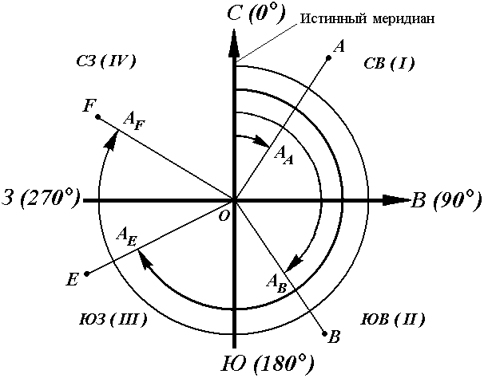

Сурет 1. Географиялық азимут туралы түсінік.

№ 1 Тапсырма: Масштабы 1:25000 оқу топографиялық карта бойынша Снов қаласынан көмір шахтасына дейін автомобиль жолы бойымен азимут бойынша жүру схемасын жасаңыз.

№ 2 Тапсырма. Туристтер тобы қаладан шығып солтүстік бағытта жан-жағынан бұталар егілген асфальталған жолмен 3 километр жүріп көпірге жеті. Көпірден өтіп азимут 315º бағытта аралас орманның жағасымен саяхатын жалғастырды, бұл бағытта туристтер 2,5 километр жүріп төбенің шыңына жетті. Туристтер төбенің шыңынан азимут 225º бағытта 4,5 километр жүріп жеке тұрған құдықтың жанында демалды. Осы құдықтан бастапқы нүктеге дейін, яғни қалаға дейін қандай бағытта және неше километр жүру қажет екенін анықтаңыз.

Әдебиет тізімі:

1. Қалыбеков Т. Геодезия мен топография негіздері. Алматы. 1993. 25-28, 39-45 беттер.
2. Божок А.П. и др. Топография с основами геодезии. Москва. 1986. 21, 92-97 беттер.
3. Картография с основами топографии. Под ред. Г.Ю. Грюнберга. Москва. Просвещение, 16-23 беттер.